スキャニングにおけるOpen Question形式 エクササイズ・シート(学生版)

Class: ID No. Name：
- What happened at many supermarkets in England?
- Did all customers leave those supermarkets?
- In the U.K., what is the percentage of cashless payment ratio?
- In stead of credit cards and debit cards, what did the customers have to use?
- Has the problem been sorted out?
- 上記問題文の内容語にハイライト（蛍光ペンで色をつける）して下さい。
- 先生が提示する内容語と自分がハイライトした内容語を比較して、違っていた場合は、修正して下さい。
- ハイライトした内容語を見ながら、音声を聞いて答えを選びましょう。
---------------------------------------------------------------------
- 先生から正解を聞きましょう。不正解だった場合、先生から別紙1を受け取り、もう一度音声を 聞いて、番号別(不正解だった番号だけ)に下線に語句を記入しましょう。
- その上で、先生が提示する語句（正解に必要な内容語）が聞き取れていたか、確認して見ましょう。
- どちらか1つでも聞き取れなかった場合、原因は2種類あります。
- 正解に必要な内容語（今回の場合は例えばconfirmやdebit card）を全く知らなかった場合
- 読んだら（見たら）わかる語句であったが、聞いただけではわからなかった場合
以下のような資料(別紙2)を先生から配布して貰い、原因別に具体的な指導を受けましょう。

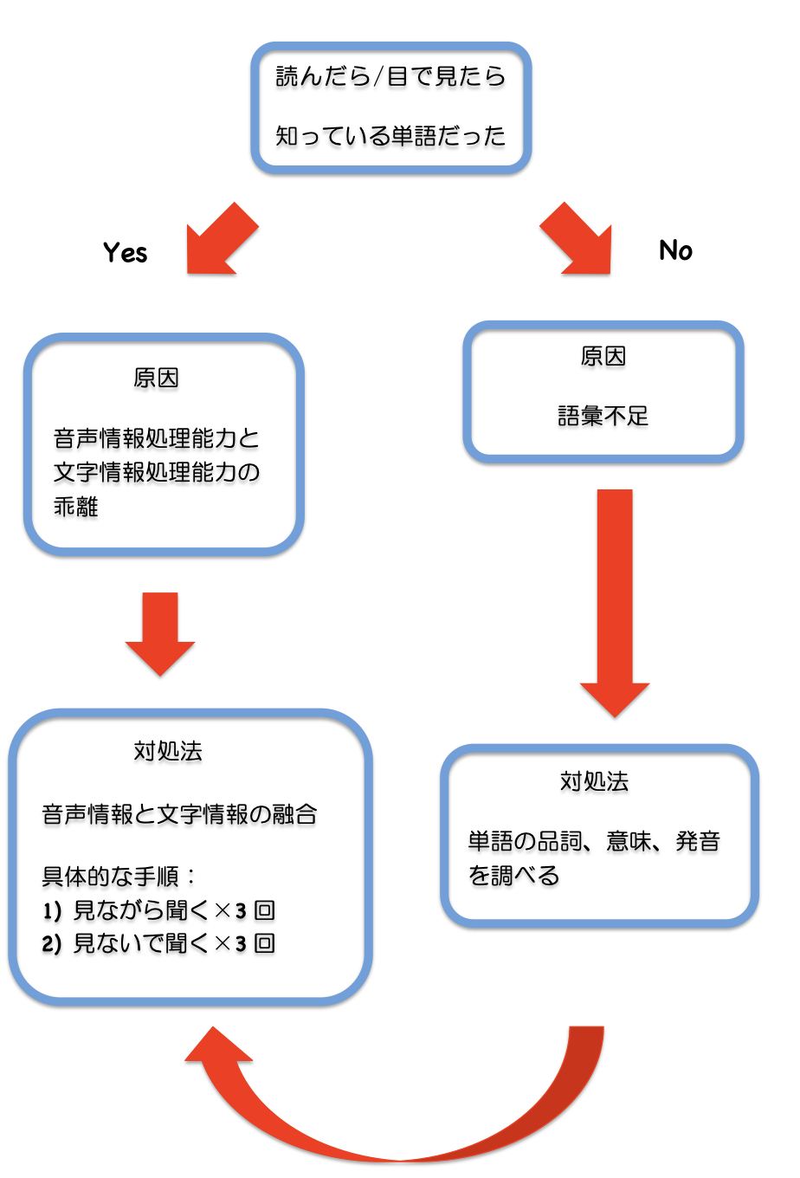

別紙1
スキャニングにおけるOpen Question形式 エクササイズ・シート(学生版)
誤答別 ディクテーション・シート
- What happened at many supermarkets in England? 答えの例 All card terminals are not working.
1番が不正解だった人は、以下の部分のディクテーションをしてみましょう。
Many supermarkets in England have confirmed that problems with their
are some in-store .
are not in those supermarkets.
- Did all customers leave those supermarkets? 答え No
2番が不正解だった人は、以下の部分のディクテーションをしてみましょう。

customer said she had to leave the supermarket without buying anything.
- In the U.K., what is the percentage of cashless payment ratio? 答え 63.9%
3番が不正解だった人は、以下の部分のディクテーションをしてみましょう。 The in the U.K. was percent.
- Instead of credit cards and debit cards, what did the customers have to use? 答え cash
4番が不正解だった人は、以下の部分のディクテーションをしてみましょう。
are only .
- Has the problem been sorted out? 答え No
5番が不正解だった人は、以下の部分のディクテーションをしてみましょう。
It is how many stores and shoppers have been affected by the outage.
別紙2

